ТРЕБОВАНИЯ К ОФОРМЛЕНИЮ ТЕЗИСОВ ДОКЛАДОВ

Тезисы докладов должны содержать краткое изложение цели исследований, методики их проведения и анализ полученных результатов.
В текст не следует включать общие рассуждения о проблеме.

Объем тезисов – одна-две полные страницы. Тезисы оформляются в формате А4 (все поля – по 2 см) в редакторе Word, шрифт Times New Roman-12 pt, абзацный отступ – 0,75 см, межстрочный интервал – одинарный, выравнивание – по ширине. Выделить жирным шрифтом следует только название доклада, все остальные элементы – светлым (см. Пример оформления).
Наименование файла – фамилия первого автора_номер секции конференции (например: Юртаев_2.doc).
В тезисах должна обязательно содержаться вся нижеперечисленная информация:
- УДК (ОБЯЗАТЕЛЬНО);
- прописными жирными буквами название доклада;
- с пробелами инициалы и фамилия автора (ов);
- наименование организации, город, название страны;
- слова «Научный руководитель»: с пробелами инициалы и фамилия научного руководителя, уч. степень, должность;
- наименование организации, город, название страны;
- Е-mail автора, отвечающего за переписку;
- ключевые слова (от 3 до 5 слов или словосочетаний);
- текст тезисов доклада;
- Библиографический список (ОБЯЗАТЕЛЬНО) оформляется по ГОСТ Р 7.0.100-2018
Библиографическая запись. Библиографическое описание – после фамилии автора запятая перед инициалами, после названия через слеш (/) повторение ФИО автора, все значимые отрезки библиографии через точку и среднее тире (. – ), но без слов «Текст», «Текст: непосредственный», «Электронный ресурс», «Текст: электронный». Не менее двух пунктов и не более 10 с указанием в тексте в квадратных скобках.

При наличии в докладе таблиц, рисунков и формул следует указывать их название, если эти элементы текста в единичном экземпляре, то номер не ставится, если 2 и более, то ставится номер (Рисунок 1 – Название, Рисунок 2 – Название; Таблица 1 – Название, Таблица 2 – Название) с указанием в тексте (рис. 1, рис. 2, табл. 2, табл. 2, формула (1), формула (2).
При предоставлении статьи на иностранном языке вся информация дается на этом языке, в том числе References с указанием (in Russ.) в конце каждого пункта, если это источник в оригинале на русском языке.

Тезисы, не соответствующие тематике издания
или подготовленные с нарушением требований,
рассматриваться не будут.

Пример оформления тезисов
УДК 621.452.32 (ОБЯЗАТЕЛЬНО)
Отступить одну строку

АНАЛИЗ ТЕПЛОВОГО СОСТОЯНИЯ ПРИТРАКТОВОЙ ПОЛОСТИ ПЕРВОЙ СТУПЕНИ ТУРБИНЫ ВЫСОКОГО ДАВЛЕНИЯ АВИАЦИОННОГО ГАЗОТУРБИННОГО ДВИГАТЕЛЯ ТЯГОЙ 24 ТОННЫ
Отступить одну строку
А. А. Юртаев¹*, М. А. Бенедюк¹
¹Самарский национальный исследовательский университет
имени академика С.П. Королева, г. Самара, Российская Федерация
Отступить одну строку
Научный руководитель: Р. Р. Иванов, к.т.н., доцент
Самарский национальный исследовательский университет
имени академика С.П. Королева, г. Самара, Российская Федерация
Отступить одну строку
*Е-mail автора, отвечающего за переписку

Ключевые слова: турбина высокого давления, притрактовая полость, коэффициент глубины охлаждения
Отступить одну строку
В данной работе исследуются 2 притрактовых полости: перед диском РК 1-ой ступени ТВД и за диском РК (рис. 1).
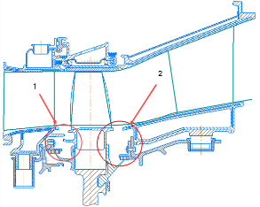
Рисунок 1 – Продольный разрез с рассчитываемыми областями
На основе чертежа в Ansys созданы сеточные модели [1], которые загружены в CFX-Pre, где заданы настройки для расчета потока. Задаваемые граничные условия приведены на рисунке 2.
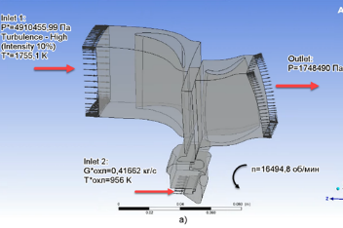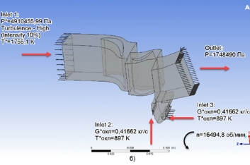
Рисунок 2 – Заданные граничные условия для а) первой; б) второй притрактовой полости
Оценивались значения показателя ε – глубины охлаждения – на стенках притрактовой полости (табл. 1).

Таблица 1 – Название
Образец №1 | Образец №2 | Образец №3 | Образец №4 | Образец №5 | Образец №6

Оценивались значения показателя ε – глубины охлаждения – на стенках притрактовой полости (табл. 2).

Таблица 2 – Название
Образец №1 | Образец №2 | Образец №3 | Образец №4 | Образец №5 | Образец №6

Формула (1)
Формула (2)
На основе проведенного стационарного расчета [2, c. 18], проводится нестационарный расчет первой притрактовой полости для получения более точного распределения температур потока в полости и выявления втекания в эту полость [3; 4].
Отступить одну строку
Библиографический список
Отступить одну строку
1. Иванов, И.И. Проектирование соединения хомутом узлов малоразмерной газотурбинной установки / И.И. Иванов // Актуальные проблемы двигателестроения: сб. науч. ст. / под ред. М.Д. Горячкина. Самара: Самарский университет, 2004. – Вып. 4. – С. 4–9.
2. Петров, П.А. Разработка импульсного плазенного двигателя для космического аппарата / П.А. Петров // Вестник Самарского университета. Машиностроение. – 2022. – Т. 28, № 2. – С. 93–97.
3. Сидоров, У.С. Ракетная двигательная установка со штыревым соплом: монография / У.С. Сидоров. – Москва: ЭКСМО, 2021. – 206 с.

